г. Нарьян-Мар
Филиал ФГУП
«Ростехинвентаризация ФБТИ по НАО»
Директору___________________________
От___________________________________
Проживающей по адресу: ____________________
________________________________________

Заявление
Прошу Вас изготовить технические и кадастровые паспорта моего дома (квартиры), расположенного (ой) по адресу: ___________________________
________________________________________________________________

«____»_________________2013 ___________

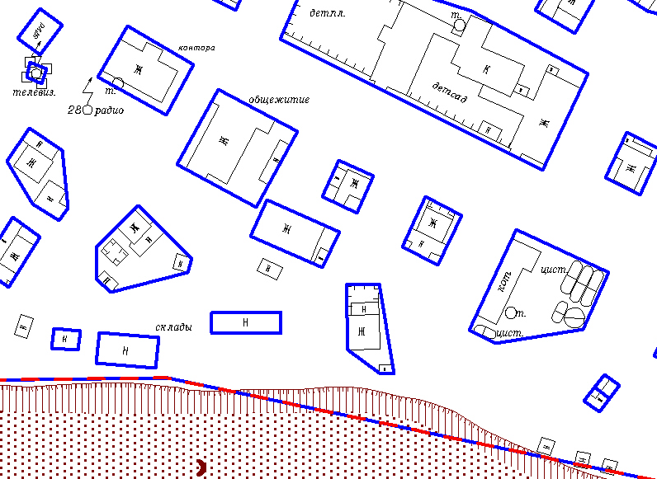
Дом Рочева И. В. п. Каратайка, ул. Набережная, дом 115

